Rosszul jársz, ha ilyen cégben dolgozol gazdasági válság idején
Sebezhetőbbek gazdasági válság alatt azok a vállalatok, ahol a vezetők kevés érzelmi támogatást adnak az alkalmazottaknak – állapították meg a Corvinus kutatói. A Közgazdasági Szemle friss számában megjelent tanulmány szerint a vezetői stíluson kívül a túlzott profitorientáltság és a munkaerő-kiválasztás lebecsülése is hátrányba hozhatja a cégeket.
A várhatótól elmaradó árbevétel vezetői gyakorlatokhoz köthető okait tárták fel a Közgazdasági Szemle április elején megjelent márciusi számában a Budapesti Corvinus Egyetem kutatói. Vizsgálatukban a koronavírus-járvány okozta iparági sokk eltérő hatásaira kerestek magyarázatot, 286 tényező alapján. Az egyetem Versenyképesség Kutatóközpontja a járvány előtti években átfogó felmérést készített a magyar középvállalatok menedzsmentmódszereiről – ezt használták a kutatók, hogy megvizsgálják a különböző szemléletek összefüggéseit a válság alatti teljesítménnyel. A tanulmány szerzői Kiss-Dobronyi Bence, a Corvinus Operáció és Döntés Intézetének PhD-hallgatója, Czakó Erzsébet, a Budapesti Gazdasági Egyetem egyetemi tanára, valamint Losonci Dávid, a Corvinus egyetemi docense.
A kutatásban azoknak a vállalatoknak a jellemzőit keresték, amelyeknél a világjárvány okozta gazdasági sokk után jelentősebb mértékben csökkent az árbevétel a szektorukban várható értékhez képest. Az árbevételt kiigazították az adott vállalatnak a szektorhoz viszonyított korábbi teljesítményével is. A kutatók ezt az árbevétel-elmaradást a sérülékenység objektív jelének tekintették.
Ha nem kapsz érzelmi támogatás a főnöktől, a cég egésze sínyli meg
Az eredmények alapján sérülékenyebbek azok a vállalatok, ahol a vezetőkre kevésbé jellemző a kapcsolatorientált vezetői stílus, ezért többek között kevésbé tartják saját feladatuknak a munkatársak szakmai és érzelmi támogatását, valamint a szakmai vezetést és ellenőrzést. A tanulmány szerint érdekes módon azok a vállalkozások is alulteljesítenek, ahol a vezetők egyöntetűen kiemelten fontosnak tartják a minél nagyobb profit elérését. Azok a cégek is hátrányban vannak, ahol a vezetők a HR-rendszereket kevésbé ismerik el, a munkaerő-kiválasztást kevésbé fontosnak tartják stratégiailag, mint más cégeknél, és ahol az átképzés kevésbé jellemző. Sebezhetőbbek azok a vállalatok is, amelyeknek a digitális felkészültsége gyengébb, ahogy azok is, amelyek családi cégek (ahol a tulajdonosok részt vettek a vállalat irányításában). Figyelmeztető jel, ha a cég a válság előtt kevésbé támaszkodott külső finanszírozásra, és az is, ha a szervezetnél kevésbé elterjedtek a környezetközpontú irányítási rendszerek.
„A válság alatt a várhatónál gyengébben teljesítő vállalatokról – azaz a magukhoz képest is rosszabbul teljesítő vállalatokról –, illetve a vállalatvezetésről a kutatás alapján olyan kép rajzolódik ki, hogy a munkavállalókat inkább termelési tényezőnek, semmint felhatalmazható és megtartandó emberi erőforrásnak, kollégáknak tartják. Ezzel összefügg, hogy ezek a vállalatok jellemzően a minél magasabb profit elérését más célok felé sorolják. Emellett kiemelkedő szerepét látjuk a digitalizációs képességnek, ennek a fontosságát a válság alatt már sokan megerősítették” – mondta Kiss-Dobronyi Bence, a Corvinus Operáció és Döntés Intézetének PhD-hallgatója, a kutatás első szerzője.
“Az elemzés értékes választ adott a vizsgált magyar mintán a közgazdaságtan egyik nagy kérdésére: mikor és hogyan lesz számokban mérhető teljesítménye a vezetői munkának? A témában tovább folytatjuk kutatásainkat a Corvinus-on, hogy még mélyebben megértsük a versenyképességet befolyásoló tényezőket” – mondta Losonci Dávid, a tanulmány társszerzője, a Corvinus kutatója, a Versenyképesség Kutatóközpont kutatási vezetője.
Sajtókapcsolat:
- press@uni-corvinus.hu
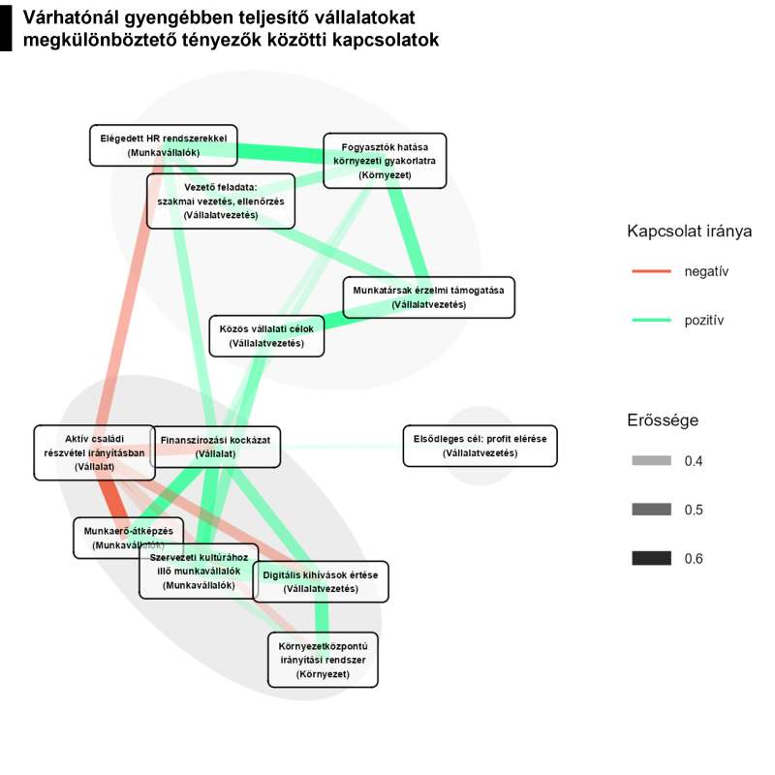 | © Budapesti Corvinus Egyetem
Eredeti tartalom: Budapesti Corvinus Egyetem
Továbbította: Helló Sajtó! Üzleti Sajtószolgálat
Ez a sajtóközlemény a következő linken érhető el:

